Formázás
- Betűtípus: Arial
- Betűméretek: 14, 24, 10 pontos
- A * rész első sorának behúzása 5 mm
- A bekezdések közötti térköz, (ahol van!) 12 pont
- A szöveg szélessége 7cm (ezt jobb behúzással lehet megvalósítani)
- A többi formázás a minta alapján (balra, középre, jobbra igazítás, sorkizárás, szimbólum)
Minta
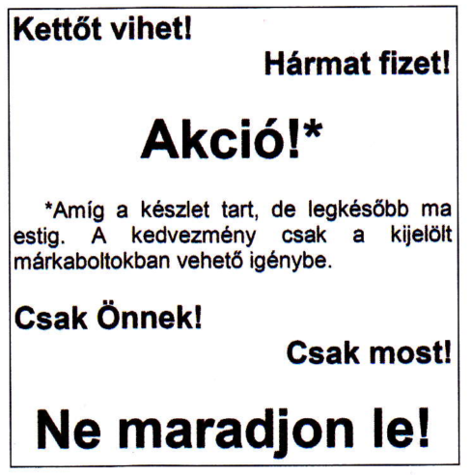

Kettőt vihet!Hármat fizet!Akció!Amíg a készlet tart, de legkésőbb ma estig.A kedvezmény csak a kijelölt márkaboltokban vehető igénybe.Csak Önnek!Csak most!Ne maradjon le!

